IP adresovanie
Protokol IP je nespoľahlivý datagramový protokol nespojovaný, ktorý je predovšetkým zodpovedný za adresáciu a smerovanie paketov medzi hostiteľmi. „Nespojovaný“ znamená, že pred výmenou dát nie je ustanovená relácia. „Nespoľahlivý“ znamená, že nie je garantované doručenie paketov.
Každý hostiteľ TCP/IP je identifikovaný pomocou logickej adresy IP, ktorá musí byť jedinečná pre každého hostiteľa či sieťový komponent. Každá adresa IP obsahuje ID siete a ID hostiteľa.
- ID siete (sieťová adresa) identifikuje systémy, ktoré sú umiestnené na rovnakej fyzickej sieti ohraničenej IP smerovačmi. Všetky systémy na rovnakej sieti musia mať rovnaké ID siete a to musí byť medzi sieťami jedinečné.
- ID hostiteľa (adresa hostiteľa) identifikuje pracovnú stanicu, server, smerovač alebo iného TCP/IP hostiteľa v sieti. ID každého hostiteľa musí byť jedinečné a odlišné od ID siete.
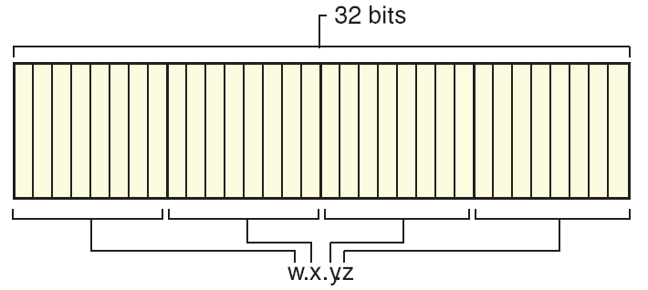
Adresa IP pozostáva z 32 bitov, spravidla sa používa členenie na 8-bitové segmenty nazývané oktety. Každý oktet sa uvádza ako desiatkové číslo v rozsahu 0 až 255 a oddeľuje sa bodkou, takže adresa má tvar „w.x.y.z“, čo je znázornené na obrázku 1.
Obr. 1: Adresa IP
Okrem toho je možné použiť aj dvojkový zápis, ako vidno v tabuľke 1.
dvojkový zápis | desiatkový zápis
11000000 10101000 00000011 00011000 | 192.168.2.24
Tab. 1: Adresa IP v dvojkovom a desiatkovom zápise

Triedy adries
V rámci internetu je definovaných 5 adresných tried, ktoré náležia sieťam rôznych veľkostí. Trieda siete určuje, ktoré bity sú použité pre ID siete a ktoré pre ID hostiteľa, a teda aj možné množstvo sietí a množstvo hostiteľov v sieti.

Trieda A
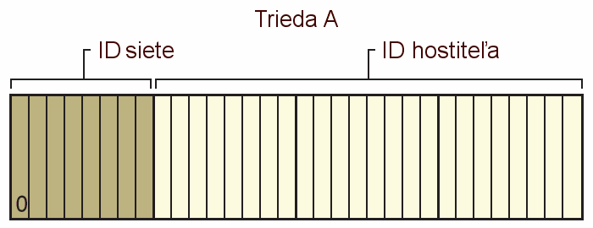
Adresy triedy A sú priraďované sieťam s veľmi veľkým počtom hostiteľov. Najvýznamnejší bit je v adrese triedy A vždy nastavený na nulu. Nasledujúcich 7 bitov (dokončujúcich prvý oktet) tvorí ID siete. Zostávajúcich 24 bitov (posledné 3 oktety) reprezentujú ID hostiteľa. To umožňuje použitie pre 126 sietí a 16.777.214 hostiteľov na jednu sieť.
Obr. 2: Adresa IP triedy A

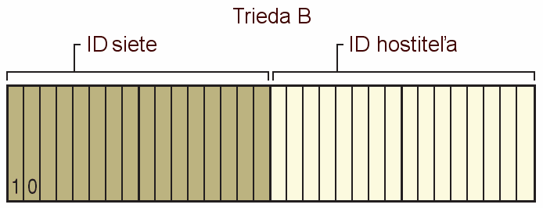
Trieda B
Obr. 3: Adresa IP triedy B
Adresy triedy B sú priraďované stredne veľkým až veľkým sieťam. Dva najvýznamnejšie bity sú v adrese vždy nastavené na hodnotu 10. Nasledujúcich 14 bitov (dokončujúcich prvé dva oktety) tvoria ID siete. Zostávajúcich 16 bitov (posledné dva oktety) reprezentujú ID hostiteľa. To umožňuje použitie pre 16.384 sietí a 65.534 hostiteľov na jednu sieť.

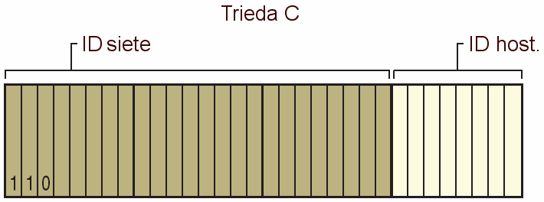
Trieda C
Obr. 4: Adresa IP triedy C
Adresy triedy C sú priraďované malým sieťam. Tri najvýznamnejšie bity sú v adrese triedy C vždy nastavené na hodnotu 110. Nasledujúcich 21 bitov (dokončujúcich prvé tri oktety) tvoria ID siete. Zostávajúcich 8 bitov (posledný oktet) reprezentuje ID hostiteľa. To umožňuje použitie pre 2.097.152 sietí a 254 hostiteľov na jednu sieť.

Trieda D
Adresy triedy D sú vyhradené adresám IP pre viacsmerné vysielanie. Štyri najvýznamnejšie bity sú v adrese triedy D vždy nastavené na hodnotu 1110. Zostávajúce bity sú vyhradené pre adresu, ktorú rozpoznajú zainteresovaní hostitelia.

Trieda E
Trieda E je vyhradená pre budúce použitie. Najvýznamnejšie bity sú nastavené na hodnotu 1111.
Tabuľka 2 obsahuje súhrn adresných tried A, B a C, ktoré môžu byť použité pre adresy IP hostiteľov.
trieda | hodnota w | časť pre ID siete | časť pre ID hostiteľa | počet sietí | počet hostiteľov
A  B  C | 1 — 126  128 — 191  192 — 223 | w  w.x  w.x.y | x.y.z  y.z  z | 126  16.384  2.097.152 | 16.777.214  65.534  254
Tab. 2: Triedy IP adries
pozn. Adresa triedy A 127.x.y.z je vyhradená pre testovanie spätnej slučky a komunikáciu medzi procesmi na lokálnom počítači

Pravidlá pre ID siete
ID siete určuje TCP/IP hostiteľov, ktorí sú umiestnení na rovnakej fyzickej sieti. Všetci hostitelia na jednej sieti musia mať priradené rovnaké ID siete, aby boli schopní medzi sebou komunikovať. Pri priraďovaní ID siete dodržujeme tieto pravidlá:
- ID siete musí byť voči svojmu okoliu jedinečné. Ak plánujeme priame pripojenie na internet, musí byť ID v rámci internetu jedinečné, inak stačí, aby bolo jedinečné v rámci našej siete.
- ID siete nemôže začínať číslom 127, lebo je v triede A vyhradené pre interné funkcie spätnej slučky.
- Všetky bity v rámci ID siete nemôžu byť nastavené na 1. Použitie všetkých 1 v ID siete je vyhradené ako adresa pre broadcasting.
- Všetky bity v rámci ID siete nemôžu byť nastavené na 0. Použitie všetkých 0 v ID siete je vyhradené pre označenie určitého hostiteľa v lokálnej sieti a nie sú smerované.
Tabuľka 3 obsahuje platné rozsahy ID sietí založených na triedach IP adries. Na označenie ID sietí sú všetky bity hostiteľa nastavené na 0.
trieda | prvé ID siete | posledné ID siete
A  B  C | 1.0.0.0  128.0.0.0  192.0.0.0 | 126.0.0.0  191.255.0.0  223.255.255.0
Tab. 3: Rozsahy tried ID siete

Pravidlá pre ID hostiteľa
ID hostiteľa určuje TCP/IP hostiteľa v rámci siete. kombinácia ID siete a ID hostiteľa je IP adresou. Pri priraďovaní ID hostiteľa dodržujeme tieto pravidlá:
- Všetky bity v rámci ID hostiteľa nemôžu byť nastavené na 1, pretože toto ID hostiteľa je vyhradené ako broadcast adresa pre posielanie paketov všetkým hostiteľom na sieti.
- Všetky bity v rámci ID hostiteľa nemôžu byť nastavené na 0, pretože toto ID hostiteľa je vyhradené ako označenie ID siete.
Tabuľka 4 obsahuje platné rozsahy ID hostiteľa založených na triedach IP adries.
trieda | prvé ID hostiteľa | posledné ID hostiteľa
A  B  C | w.0.0.1  w.x.0.1  w.x.y.1 | w.255.255.254  w.x.255.254  w.x.y.254
Tab. 4: Rozsahy tried ID hostiteľa

Podsiete a masky podsietí
Triedy internetových adries zodpovedajú trom stupňom IP sietí, kde je 32 bitov adresy IP rozdelených medzi ID siete a ID hostiteľa v závislosti na tom, koľko je treba sietí a koľko hostiteľov na sieti. Ale pozrime sa na ID siete triedy A, v ktorej môžeme umiestniť viac ako 16 miliónov hostiteľov na jednej sieti. Všetci hostitelia na jednej sieti zviazanej IP smerovaním zdieľajú rovnakú broadcast prevádzku, sú v tej istej broadcast doméne. Nie je praktické mať 16 miliónov uzlov v jednej doméne – výsledkom je to, že väčšina z oných 16 miliónov hostiteľských adries je nepriraditeľná, a teda preplytvaná. Dokonca i sieť triedy B so 65 tisícami hostiteľov je nepraktická.
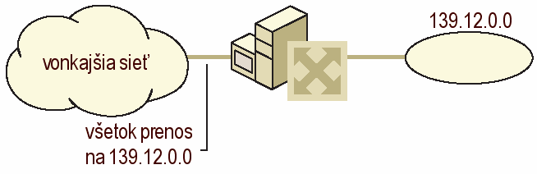
Pri snahe vytvoriť menšie broadcast domény a lepšie využiť bity v ID hostiteľa sa dá IP sieť rozdeliť na menšie siete, pričom každá z nich je ohraničená IP smerovačom a má priradené nové ID podsiete, ktoré je časťou pôvodného sieťového ID založeného na triedach.
Obr. 5: Sieť 139.12.0.0 pred rozdelením
Pozrime sa na príklad na obrázku 5. Sieť triedy B 139.12.0.0 môže mať až 65.534 uzlov, čo je príliš mnoho a sieť sa začína presycovať prevádzkou. Podsieťovanie (rozdelenie) siete 139.12.0.0 by malo byť prevedené tak, že sa to nijako nedotýka rekonfigurácie zbytku IP siete a ani ju nijako nevyžaduje.
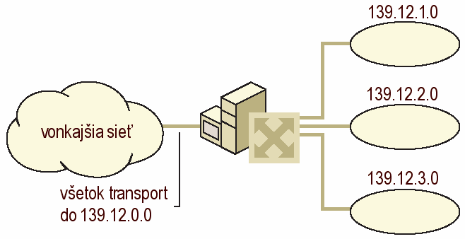
Sieť 139.12.0.0 je rozdelená pomocou využitia prvých 8 hostiteľských bitov (tretí oktet) pre nové ID podsiete. Po rozdelení sú vytvorené samostatné siete s vlastným ID podsietí (139.12.1.0, 139.12.2.0, 139.12.3.0). Smerovač registruje ID samostatných podsietí a smeruje IP pakety na príslušnú podsieť.
Obr. 6: Sieť 139.12.0.0 po rozdelení
Všimnite si, že zbytok IP siete stále považuje všetky uzly na týchto troch podsieťach ako súčasť siete 139.12.0.0. Ostatné smerovače na sieti neregistrujú, že bolo na sieti prevedené „podsieťovanie“, a preto nevyžadujú žiadnu rekonfiguráciu.
Avšak stále chýba kľúčový prvok takéhoto procesu. Ako smerovač, ktorý rozdeľuje sieť 139.12.0.0, spozná, že táto sieť je rozdelená, a ako spozná, ktoré podsiete sú dostupné na ktorom smerovači? Aby IP uzly získali túto novú úroveň znalostí, musia sa dozvedieť úplne presne, ako rozlišovať ID nových podsietí nezávisle na triedach internetových adries. To, či sa jedná o triedové alebo podsieťové ID, oznamuje IP uzlu maska podsiete.

Masky podsiete
S príchodom podsietí sa už nikto nemusí viac spoliehať na definície tried IP adries, aby určil ID siete v IP adrese. K určeniu, ktorá časť adresy IP je ID siete, a ktorá čast ID hostiteľa, bez ohľadu na to, či sa jedná o triedové alebo podsieťové ID siete, je potrebná nová hodnota.
Masku podsiete (tiež adresovú masku) definuje RFC 950 ako 32-bitovú hodnotu, ktorá je používaná k odlíšeniu ID siete od ID hostiteľa v akejkoľvek IP adrese. Bity masky sú určené nasledujúcim spôsobom:
- všetky bity, ktoré zodpovedajú ID siete, sú nastavené na 1
- všetky bity, ktoré odpovedajú ID hostiteľa, sú nastavené na 0
Každý hostiteľ na TCP/IP sieti vyžaduje masku podsiete. Na každom uzle je nastavená buď predvolená maska, ktorá sa používa pri použití triedneho ID siete, alebo upravená maska, ktorá sa používa pri rozdeľovaní alebo zlučovaní sietí.

Desiatkový zápis masky podsiete
Masky sú často vyjadrované desiatkovým zápisom s bodkou, podobne ako IP adresa. Predvolená maska podsiete je založená na triedach IP adries a používa sa na TCP/IP sieťach, ktoré nie sú rozdelené do podsietí – ich zoznam je v tabuľke 5:
trieda | dvojkový zápis | desiatkový zápis | sieťová predpona
A  B  C | 11111111 00000000 00000000 00000000  11111111 11111111 00000000 00000000  11111111 11111111 11111111 00000000 | 255.0.0.0  255.255.0.0  255.255.255.0 | /8  /16  /24
Tab. 5: Predvolené masky
Upravené masky sú tie, ktoré sa odlišujú od predvolených masiek pri rozdeľovaní alebo zlučovaní sietí. Napríklad 138.96.58.0 je 8-bitové ID podsiete triedy B. Maska podsiete používa celkom 24 bitov (255.255.255.0), ktorými definuje ID podsiete.

Zápis pomocou sieťovej predpony
Vzhľadom k tomu, že bity ID siete musia byť vždy vyberané v zostupnom poradí (najskôr jednotky, potom nuly), existuje u masiek podsietí skrátený spôsob označenia počtu bitov, ktoré určujú ID siete, a to tzv. sieťová predpona, používajúca zápis: /počet_bitov. Tento formát zápisu pre predvolené masky je uvedený aj v tabuľke 5.
Napríklad ID siete triedy B 138.96.0.0 s maskou podsiete 255.255.0.0 by bolo pomocou tohto zápisu vyjadrené ako 138.96.0.0/16.
Príklad masky podsiete: 138.96.58.0 je 8-bitové ID podsiete siete triedy B. Maska podsiete používa pre definovanie ID podsiete celkom 24 bitov, čo zapíšeme ako: 138.96.58.0/24

Verejné a súkromné adresy
Ak nie je naša sieť pripojená do internetu, je možné použiť akýkoľvek spôsob adresovania a rozsah adries. Ak je požadovaná pripojiteľnosť na internet, je treba použiť jeden z dvoch typov adresovania na internete – verejné adresy alebo súkromné adresy.

Verejné adresy
Verejné adresy priraďuje organizácia InterNIC a je u nich zaručená jedinečnosť v rámci celého internetu. Po priradení verejných adries sú naprogramované cesty smerovača tak, aby prevádzka určená priradeným verejným adresám mohla dosiahnuť svoje miesto určenia.

Ilegálne adresy
Súkromné intranety, ktoré nemajú záujem o pripojenie k internetu, si môžu vybrať akékoľvek adresy, aké chcú, dokonca i verejné adresy, ktoré už organizácia InterNIC pridelila. V prípade, že sa neskôr rozhodne o pripojení tejto siete k internetu, budú tieto adresy duplicitné (konfliktné) a vžilo sa pre ne pomenovanie ilegálne adresy. Z takýchto adries sa nie je možné pripojiť k internetu.

Súkromné adresy
Každý uzol IP vyžaduje adresu, ktorá je v sieti IP úplne jedinečná. V prípade internetu vyžaduje každý uzol na sieti pripojenej k internetu takú adresu IP, ktorá je jedinečná v celom internete. Pri raste internetu požadovali organizácie pripájajúce sa k internetu verejnú adresu pre každý uzol na ich intranete, čo kládlo obrovské nároky na množinu dostupných verejných adries.
Pri analýze adresných potrieb organizácií sa zistilo, že u väčšiny organizácii väčšina hostiteľov na intranete nevyžaduje priame spojenie s hostiteľmi na internete. Tí hostitelia, ktorí vyžadujú určité sady služieb internetu, napríklad prístup k webu a elektronickej pošte, spravidla pristupujú k internetovým službám prostredníctvom brány aplikačnej vrstvy, ako sú proxy a poštové servery.
U hostiteľov, ktorí v rámci organizácie nevyžadujú priamy prístup k internetu, bolo požadované, aby ich adresy neduplikovali už priradené verejné adresy. Pre riešenie tohto adresného problému bola vyhradená časť oboru adries IP, ktoré sa nikdy neprideľujú ako verejné a nazývajú sa súkromné adresy.
Súkromný adresný obor špecifikovaný v RFC 1918 je definovaný nasledujúcimi troma blokmi adries:
- 10.0.0.0/8 – sieť triedy A s 24 bitmi hostiteľa, ktoré môžu byť použité pre vytváranie podsietí; rozsah platných adries: 10.0.0.1 — 10.255.255.254
- 172.16.0.0/12 – dá sa predstaviť ako blok 16 sietí triedy B; rozsah platných adries: 172.16.0.1 — 172.31.255.254
- 192.168.0.0/16 – dá sa predstaviť ako blok 256 sietí triedy C; rozsah platných adries: 192.168.0.1 — 192.168.255.254

Adresovanie v TCP a UDP – porty
V sieťach TCP/IP je port mechanizmom, ktorý umožňuje počítaču súčasne podporovať viac komunikačných relácií s počítačmi a programami v sieti. Port smeruje požiadavku ku konkrétnej službe, ktorá sa nachádza na tejto IP adrese. Cieľ paketu je zadaný okrem adresy IP aj jedinečným číslom portu. Číslo portu je určené pri naviazaní spojenia. Je dôležité poznamenať, že UDP porty sú odlišné a oddelené od TCP portov.

„Dobre známe“ porty
Čísla dobre známych portov definuje organizácia Internet Assigned Numbers Authority (IANA), ich rozsah je 0 až 1023, ale priradené porty používajú len malú časť možných čísiel (je ich podstatne menej ako 1024). Dobre známe porty sú používané procesom servera ako jeho styčné porty. Zoznam dobre známych portov je obvykle uvedený v operačných systémoch v súbore services.

Registrované porty
Porty medzi 1024 a 49151 sú uvedené organizáciou IANA a na väčšine systémov môžu byť používané aplikáciami alebo programami. Organizácia IANA registruje použitie týchto portov pre pohodlie internetovej verejnosti.

Dynamické porty
Dynamické porty sú podľa svojej definície náhodne priraďované, a preto nie sú známe, kým nie je prevedené ich priradenie. Súkromné porty nie sú registrované u organizácie IANA, ale sú používané softvérovými aplikáciami.

Adresovanie IPv6
Protokol IP verzia 6 (IPv6) vznikol ako nástupca protokolu IP (IPv4). Dĺžka adresy vzrástla na štvornásobok pôvodnej hodnoty, teda na 128 bitov. To znamená, že počet všetkých možných adries sa pohybuje v ťažko predstaviteľnom ráde 10³⁸.
Boli zavedené tri kategórie adries:
- individuálne (unicast) – označujú jedno rozhranie pripojeného počítača či zariadenia
- skupinové (multicast) – predstavujú adresu skupiny sieťových rozhraní, paket so skupinovou cieľovou adresou bude dopravený všetkým členom skupiny; tieto adresy sa používajú najčastejšie na šírenie zvukového či obrazového signálu, videokonferencie a podobne
- výberové (anycast) – tiež označujú skupinu sieťových rozhraní, ale datagram bude dopravený len na jedno z nich (spravidla na to najbližšie); tieto adresy umožňujú ľahko rozkladať záťaž – veľmi používanému WWW serveru pridelíme výberovú adresu a po celom svete rozmiestnime jeho kópie s touto adresou – dotazy jednotlivých užívateľov potom budú smerované vždy na najbližšieho člena skupiny
V porovnaní so súčasným IP teda zmizli oznamovacie (broadcast) adresy. Ich rolu prevzali obecnejšie adresy skupinové. Jednotlivé druhy adries slúžiace rôznym účelom sú navzájom rozlíšené pomocou prefixov – počiatočnej skupiny bitov v adrese.
Keďže adresa je 16-bajtová, bolo by veľmi nepraktické prevziať spôsob zápisu z IPv4. Preto sa v IPv6 adresy zapisujú v šestnástkovej sústave a jednotlivé dvojice bajtov sa pre väčšiu názornosť oddeľujú dvojbodkami, napríklad: FEDC:BA98:7654:3210:FEDC:BA98:7654:3210

Použité zdroje
Microsoft Windows 2000 Server Resource Kit – Sítě TCP/IP, Computer Press, Praha, 2000
internetový server LUPA (http://www.lupa.cz)
dokumenty RFC č. 950, 1884 a 1918

